«200 дней мужества»
с. Курлек
Битва под Сталинградом – самая крупная сухопутная битва в период Второй мировой войны. Она стала переломным моментом, когда немцы утратили стратегическую инициативу, и исход войны был предрешен. В связи с этим событием, 2 февраля, библиотека с. Курлек провела исторический час «200 дней мужества», посвященный памятной дате. Память о Сталинградской битве – это память о великом народном подвиге, душевном порыве, единстве и мужестве.
На мероприятии присутствовали члены совета ветеранов и ребята старших классов.
Чтобы участники часа памяти «200 дней мужества» могли представить себе, как разворачивались боевые действия Сталинградской битвы, были показаны хроникальные кадры 1942-43 года.
Читатели узнали о Сталинградской битве, о страшных днях битвы, когда 600 немецких самолетов обрушили массированный удар на весь город, о героизме советских воинов, о подвигах защитников. Все желающие могли познакомиться с книгами о Сталинградской битве, военными мемуарами, публикациями, представленными на выставке «Сталинград: 200 дней мужества и стойкости». В конце мероприятия зажгли свечи и почтили память защитников Сталинграда минутой молчания.
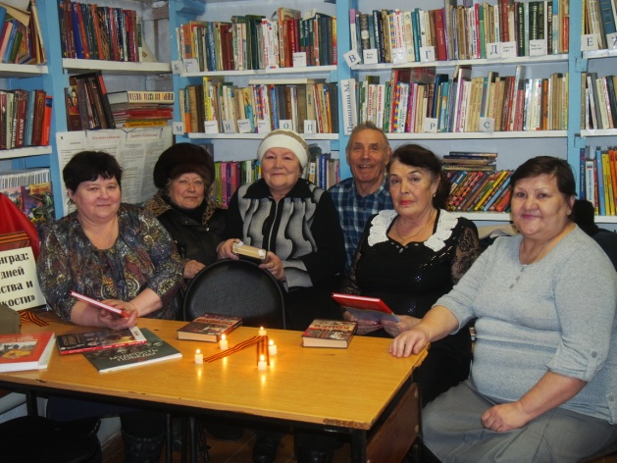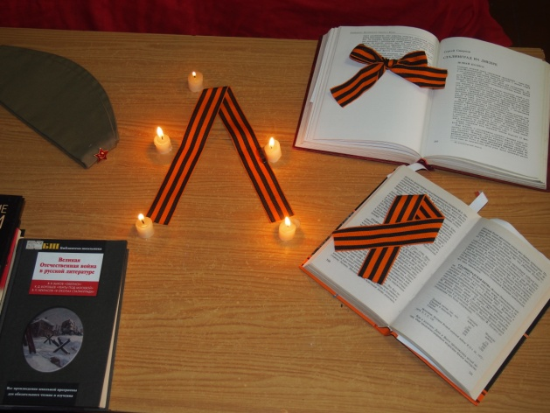
библиотекарь с.Курлек
Анисимова Т.Ф.

п. Молодежный
2 февраля исторически непростой день для нашей страны. Этот день, 75 лет назад, перевернул исход Второй Мировой войны. Ведь, именно, 2 февраля 1943 года, советские войска одержали победу в Сталинградской битве и нанесли сокрушительный удар по немецко - фашистским войскам. Сегодня мы вспоминаем всех участников Сталинградской битвы и преклоняемся перед их мужеством. Совместно с Молодежненской средней школой, музеем и библиотекой было проведено мероприятие, посвященное этому историческому событию. На встречу были приглашены почетные гости Дербенева Елена Тимофеевна, Хлуднева Елизавета Прокопьевна, Снытко Виктор Данилович – труженики тыла Великой Отечественной войны, всего присутствовало 55 человек. Была подготовлена презентация о Сталинградской битве, ребята читали стихи, вспомнили своих земляков – защитников Сталинграда: П.К. Адонина, Н. Г. Емельянова, С.Т. Разгуляева, Ф.Е. Рогожкина, Н.Н. Хрящева. Затем, по сложившейся уже традиции, все участники возложили цветы у «Обелиска памяти», почтили память умерших защитников Сталинграда минутой молчания и зажгли свечи.
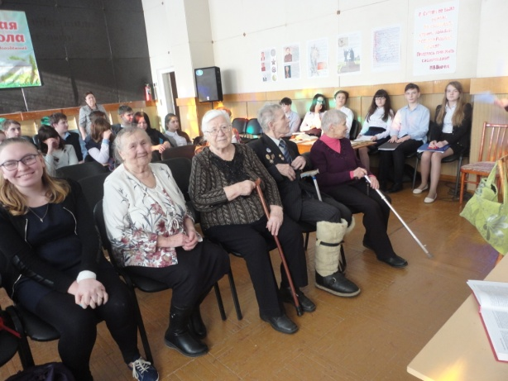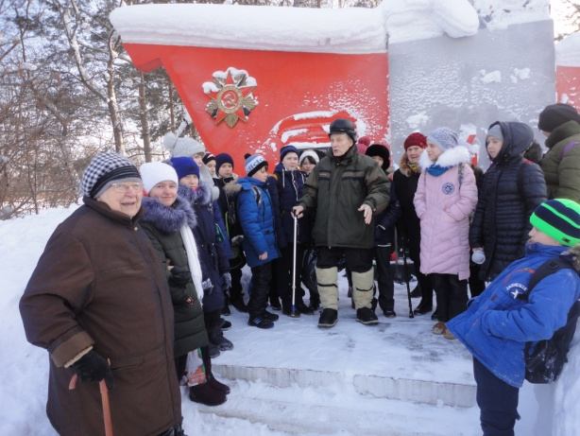
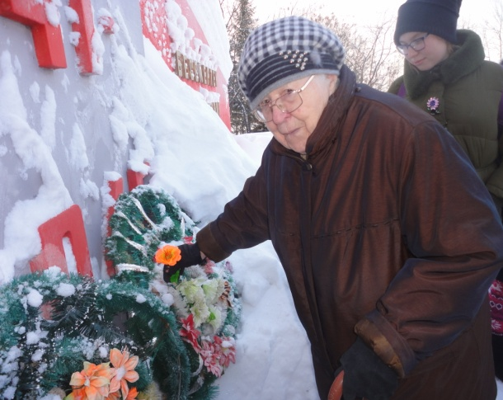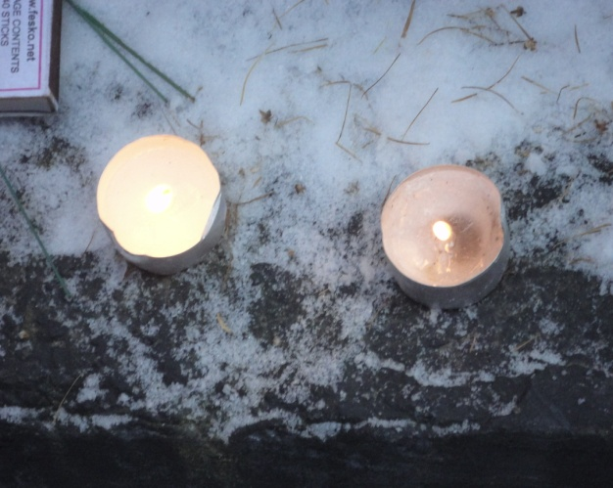
библиотекарь п. Молодежный
Зинченко Л.Г.

д. Петрово
В клубе д. Петрово прошёл единый час истории, посвящённый 75-летию Сталинградской битвы. К этому знаменательному событию был оформлен информационный стенд. В ходе мероприятия читателям и гостям библиотекарь И.Г. Иванова и директор МАУК ССДК Н.И.Денисенко рассказали о доблести и мужестве Советской армии, о том, почему Сталинградская битва стала переломной в Великой Отечественной войне. Все присутствующие почтили память наших земляков, которые воевали под Сталинградом.
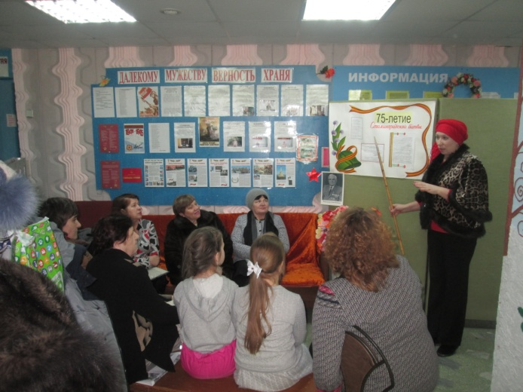
библиотекарь д. Петрово
Иванова И.Г.
д. Кисловка
В свой срок –
не поздно и не рано –
придёт зима,
замрёт земля.
И ты
к Мамаеву кургану
придёшь
второго февраля.
В день 75-летия победы в Сталинградской битве в Кисловской сельской библиотеке прошел урок мужества. К нам пришли ребята из тимуровского отряда, которые прослушали историю о ходе битвы, об ее героях и рассказали про свой трудовой подвиг, как они сегодня помогают ветеранам и вдовам справляться с хозяйством. В течение всего дня на экране демонстрировался документальный фильм «Сталинград», 1943 года.
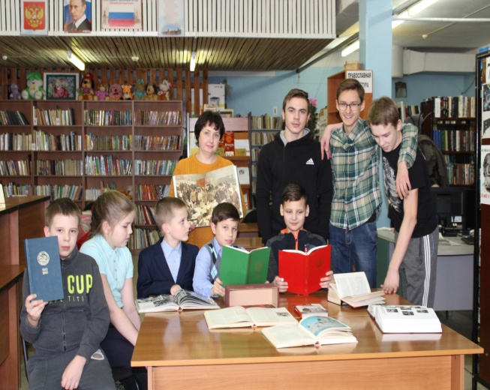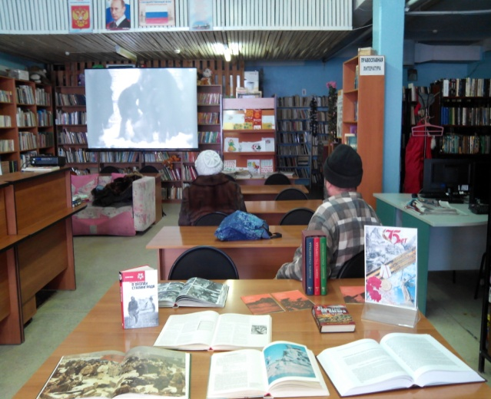
библиотекарь д. Кисловка
Зимникова Н.Н.
с. Богашево
Железный бил ветер в лицо им из мрака,
Но знали солдаты: ни шагу назад!
И жив Сталинград! Он отбил все атаки,
В легендах прославленный город-солдат!
В. Фадин.

2 февраля отмечается 75 годовщина победы в Сталинградской битве, которая переломила ход Второй мировой войны. В истории найдется много примеров такой самоотверженности и массового героизма, который проявили солдаты, командный состав и мирные жители города. Образ Сталинграда стал для всего мира эталоном выдержки и стойкости. В этот день в библиотеке им. Л.Д. Гурковской с.Богашево прошел единый час истории «Сталинград: 200 дней мужества и стойкости»
Ребята, пришедшие на мероприятие, познакомились с основными датами Сталинградской битвы: началом битвы, обороной дома Павлова, пленением фельдмаршала Паулюса, окончанием битвы, посмотрели видео - презентацию о Сталинградской битве.
В конце мероприятия школьники почитали стихотворения о войне.
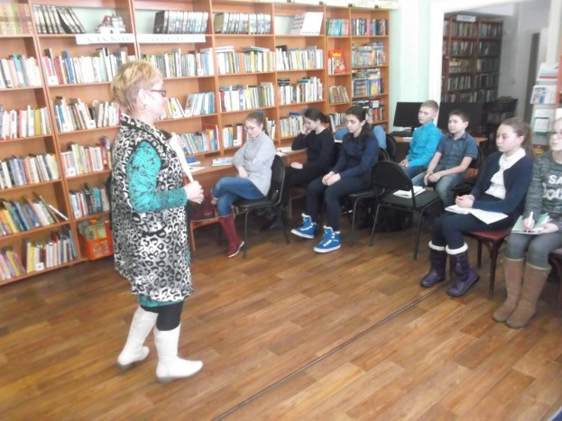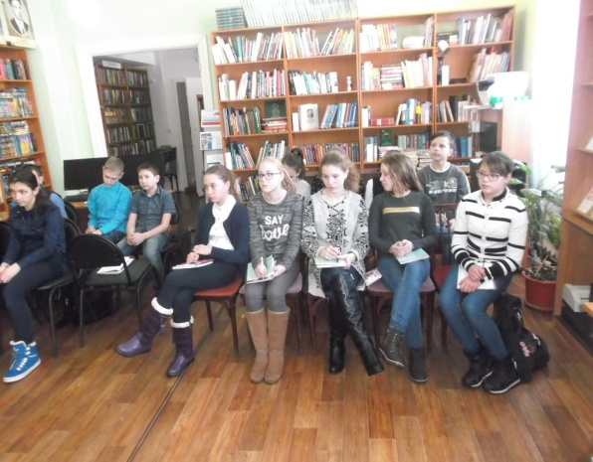
библиотекарь с. Богашево
Толкус О.А.
с. Александровское
Все дальше в историю уходят события Сталинградской битвы – одной из величайших битв мировой истории. 75 прошедших лет не умаляют ни само значение Победы в Сталинградской битве, ни мужество и героизм людей – бойцов и командиров, на долю которых выпала безумно тяжелая и смертельно опасная мужская работа. Время не в силах предать их забвению, выветрить из народной памяти.
К 75 - летию победы в Сталинградской битве в библиотеке с. Александровское оформлена тематическая полка День воинской славы России «200 дней мужества», на которой представлены книги о Сталинграде. Присутствующие на мероприятии посмотрели презентацию «Сталинград: 200 дней мужества и стойкости». Звучали записи песен Л. Зыкиной «В парке у Мамаева кургана», «Растёт в Волгограде берёзка», Н. Баскова «На Мамаевом кургане тишина».
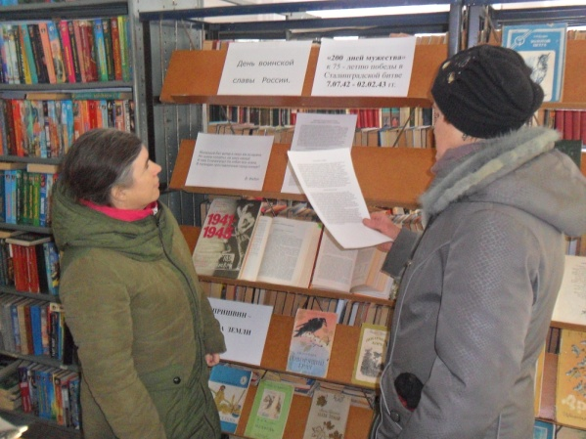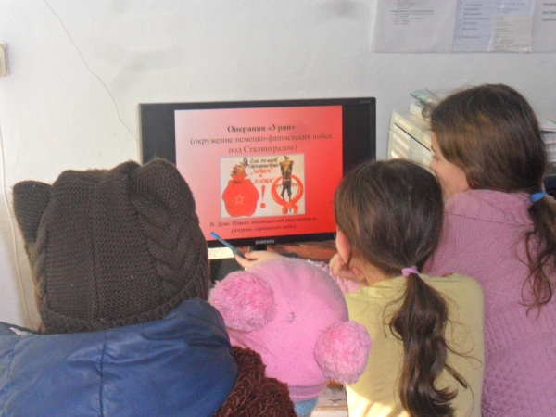
библиотекарь с. Александровское
Казацан С.В.
д. Белоусово
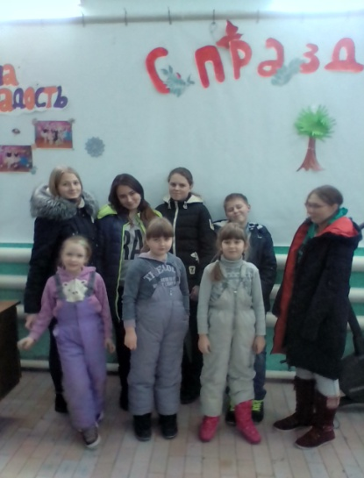
2 февраля в библиотеке д. Белоусово прошел час истории, посвященный победе в Сталинградской битве. Дети, посетившие мероприятие, многое узнали о жизни людей в годы войны, об исторических фактах и боевых действиях советских войск по обороне Сталинграда.

библиотекарь д. Белоусово
Иглакова Т.Л.
д. Воронино
3 февраля в Библиотеке д. Воронино прошёл час истории «200 дней мужества» для детей. Библиотекарь рассказала о кровопролитной битве за Сталинград, победе советских войск, которая изменила ход Великой Отечественной Войны. Из всего рассказанного особый интерес вызвал у детей дом Павлова, в котором в течение 58 дней героически держала оборону группа советских бойцов. Краткая историческая справка, дала возможность ближе познакомиться с яркими историческими фактами, обогатить свои знания, глубже усвоить материал. После мероприятия желающие прошли онлайн – викторину «Сталинградская битва: что я знаю о ней». А на выставке «Битва за Сталинград» можно было ознакомиться с представленными книгами и иллюстрациями о Сталинградской битве, которые раскрывают исторические факты об этом героическом событии.
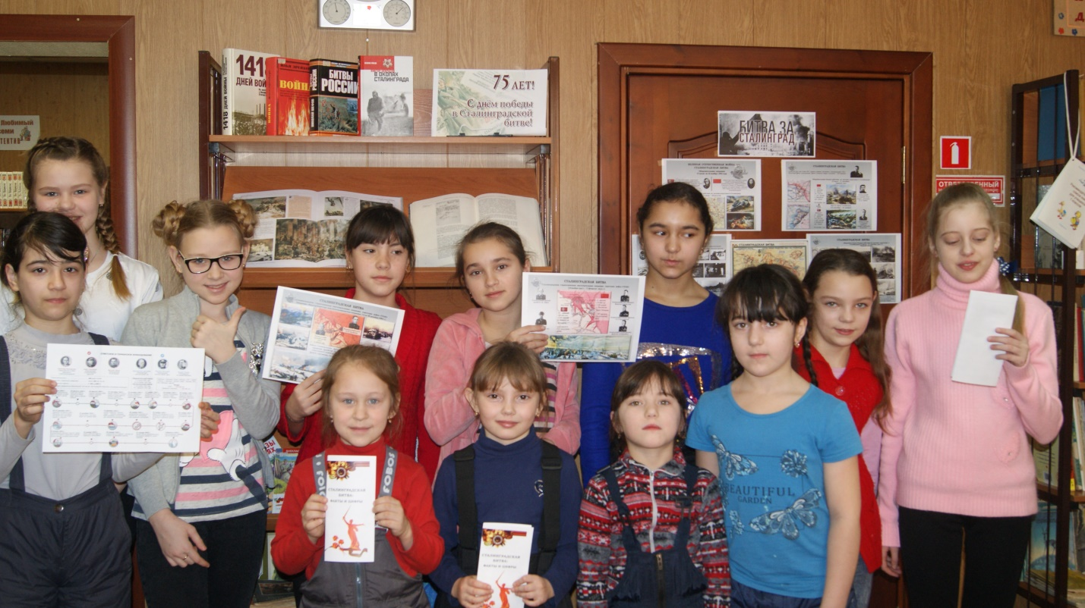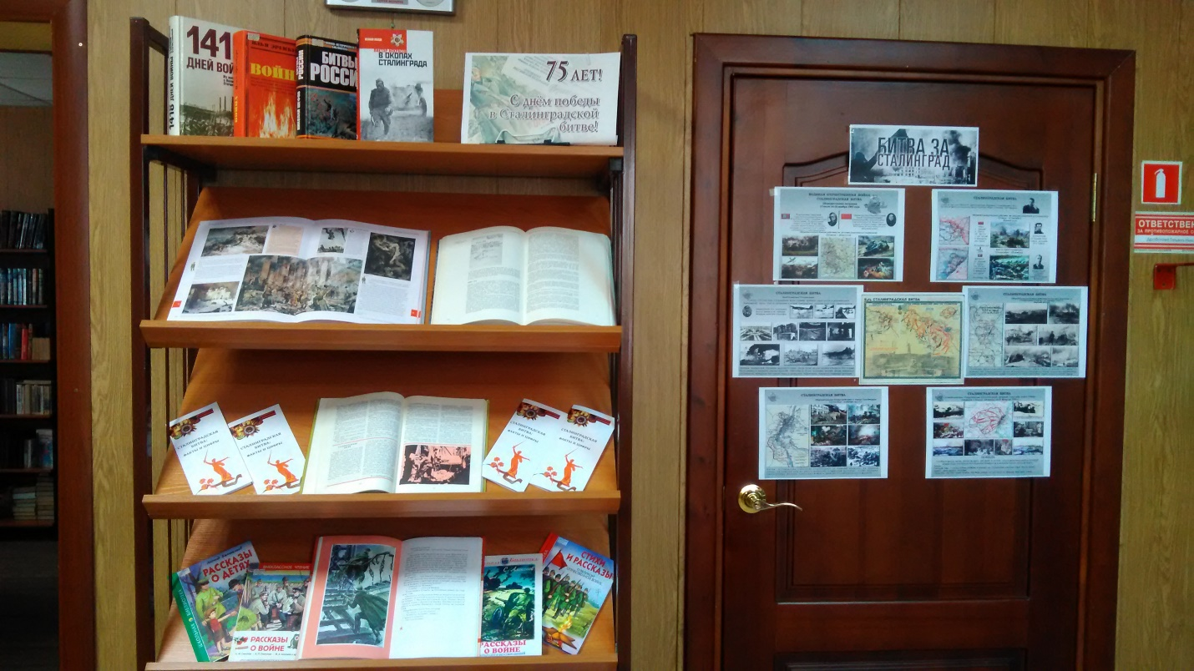
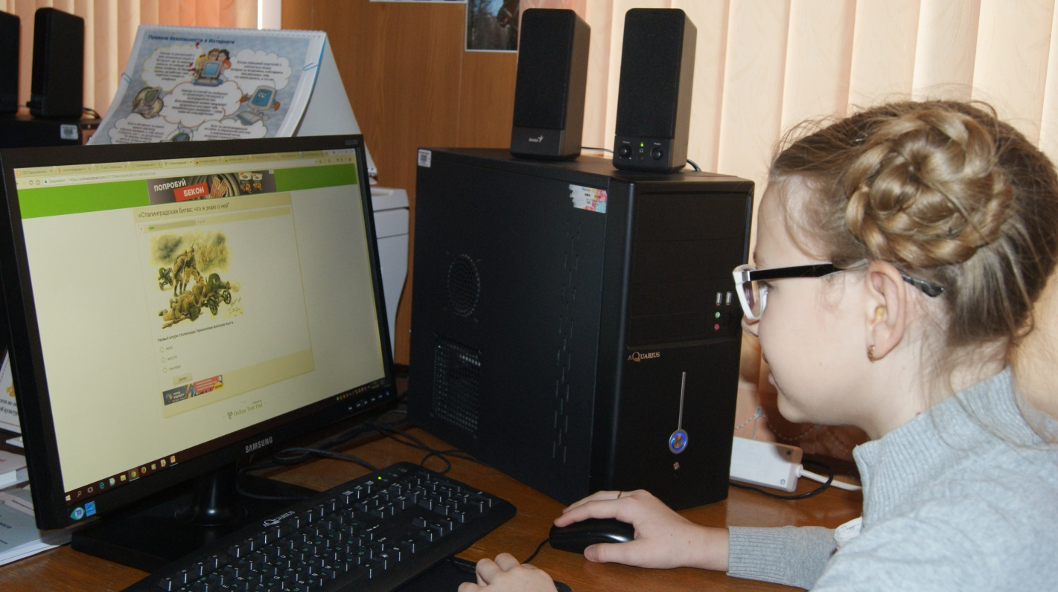
библиотекарь д. Воронино
Дроботова Т.Н.

с. Калтай
В библиотеке с. Калтай час истории «200 дней мужества» сопровождался просмотром документального фильма «Сталинградская битва». Также была оформлена библиотечная выставка «Сталинградская победа 75 лет».
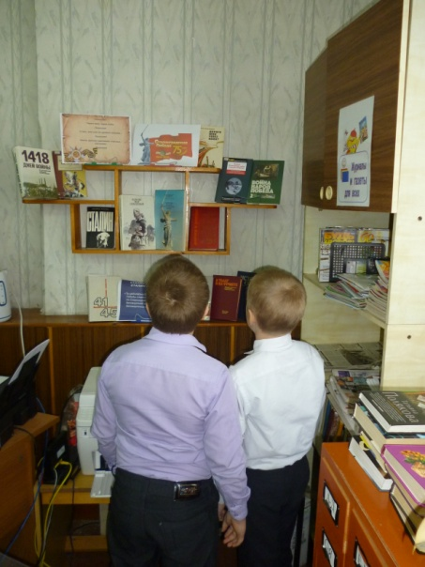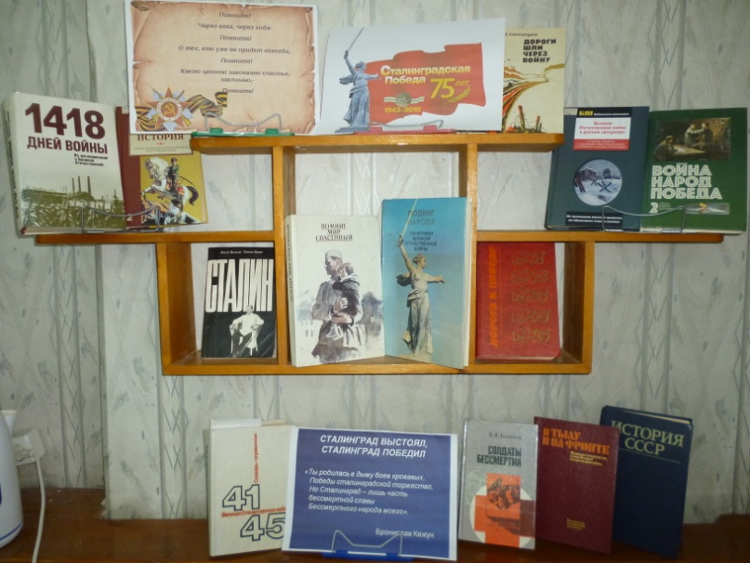
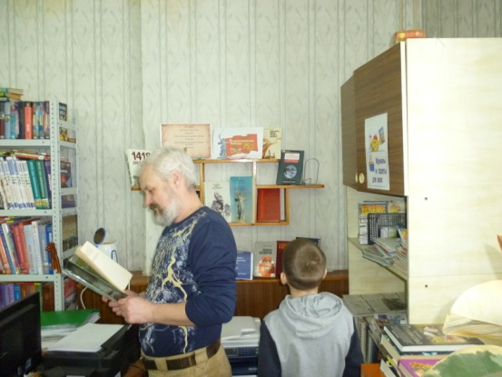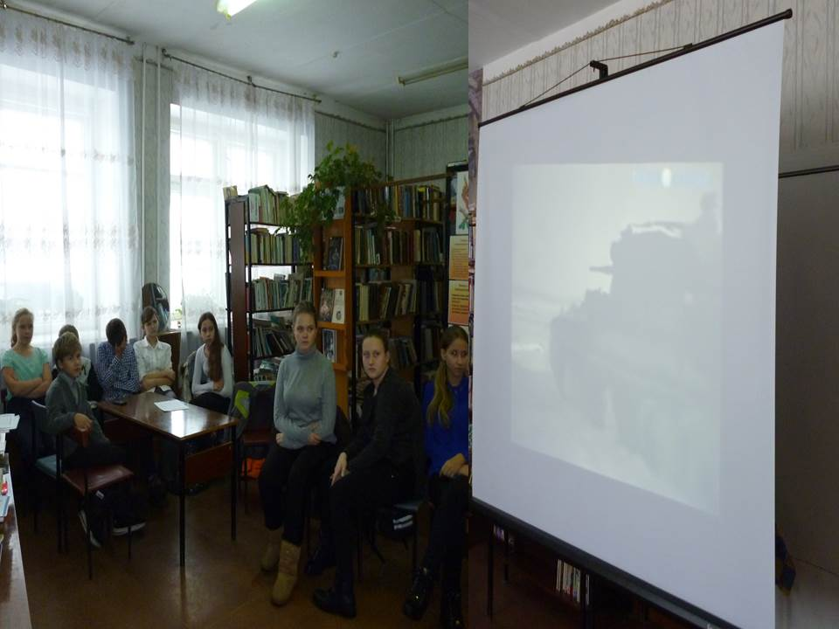
библиотекарь с. Калтай
Филиппова И.А.
с. Лучаново
«Ты родилась в дыму боев кровавых,
Победы Сталинградской торжество,
Но Сталинград - лишь часть
бессмертной славы
Бессмертного народа моего».
Бронислав Кежун
2 февраля в библиотеке с. Лучаново, в рамках Единого часа истории прошло мероприятие, посвященное Сталинградской битве – одной из крупнейших битв Второй мировой войны.
На мероприятие пришли ученики начального звена Лучановской школы. Ребятами был прослушан небольшой материал по истории Великой Отечественной войны, и конкретно, об обороне Сталинграда, о том, как героически сражались защитники города. В завершение часа ребята посмотрели видео-презентацию об одном из самых кровопролитных и жестоких сражений Великой отечественной войны.
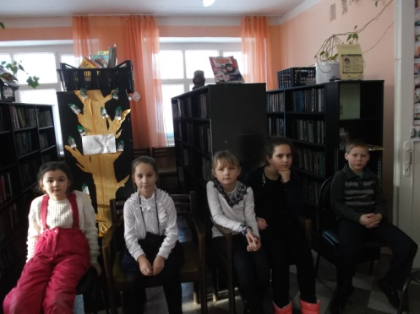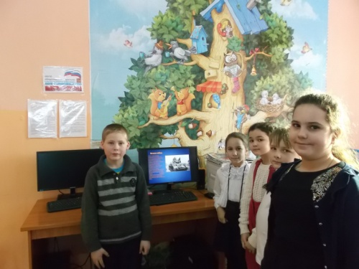

библиотекарь с. Лучаново
Дергилева Н.М.

с. Малиновка
В 2018 году по Указу президента России В.В. Путина празднование 75–й годовщины победы в Сталинградской битве приобрело статус федерального значения.
В библиотеке с. Малиновка к этому событию выпущен буклет «Сталинградская битва: факты и цифры». В буклете содержится много интересной и полезной информации. Есть сведения об оборонительном и наступательном периодах, протяженности фронта, потерях, которые понесли СССР и Германия, военачальниках с той и другой стороны, о зажжении Вечного огня в 1963г. на Мамаевом кургане, о награждённых медалью «За оборону Сталинграда» и многом другом.
Буклеты будут вручены всем, кто придёт в библиотеку в ближайшие дни.
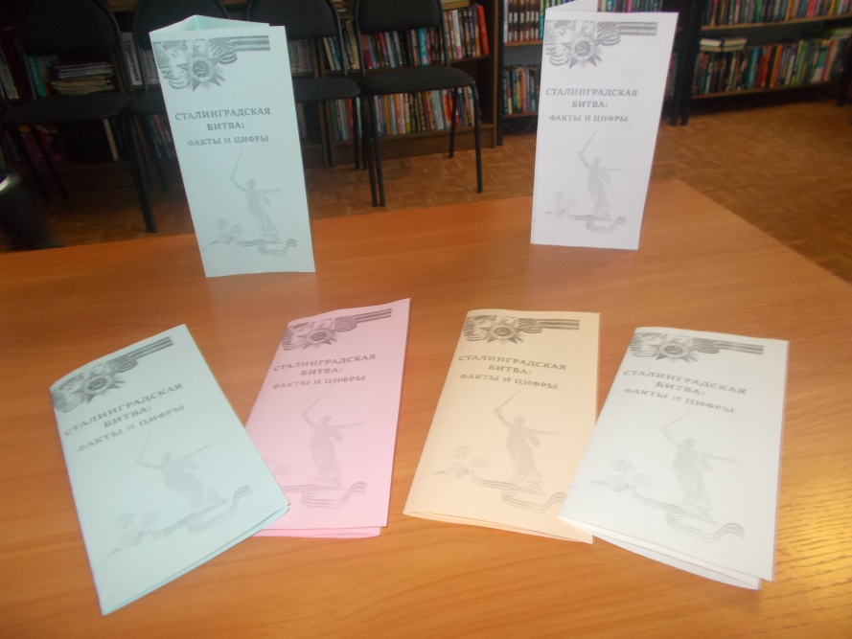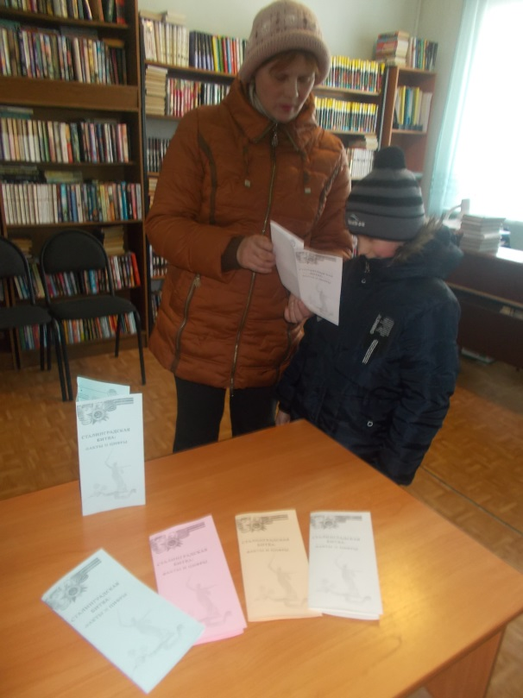
библиотекарь с. Малиновка
Ивлева Н.А.

с. Межениновка
«От рожденья земля не видала ни осады,
ни битвы такой,
Содрогалась земля, и краснели поля,
Всё пылало над Волгой - рекой.
В. Лебедев-Кумач

2 февраля 1943 года прозвучали последние залпы одной из величайших битв Великой Отечественной войны – Сталинградской.

6 февраля в Межениновской сельской библиотеке был проведен час истории для учеников 4 класса, посвященный этому событию. Мероприятие проводилось с целью воспитания подрастающего поколения в духе гражданственности и патриотизма, любви к Родине, верности долгу – готовность встать на защиту мира, уважения к истории своей страны и имело следующие задачи: сформировать знания по истории Великой Отечественной войны, о Сталинградской битве, ее защитниках, героях и их подвигах. В ходе мероприятия были использованы: видеофрагмент из кинофильма «Сталинград» и «Мамаев Курган», библиотечная выставка: «200 Дней мужества» о героях Сталинградской битвы. В ходе этого мероприятия ребята узнали много нового из истории, как Сталинградской битвы, так и Великой Отечественной войны, поняли, какой ценой досталась победа. Прослушали стихотворения: А. Твардовского, О. Бергольц. Мероприятие имело большое познавательное и воспитательное значение. По окончании мероприятия дети выбрали с выставки книги для чтения.
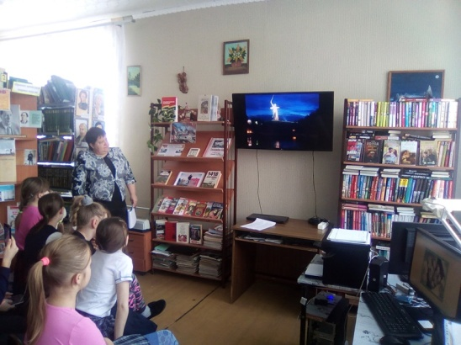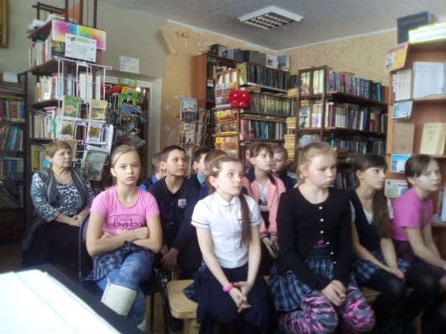

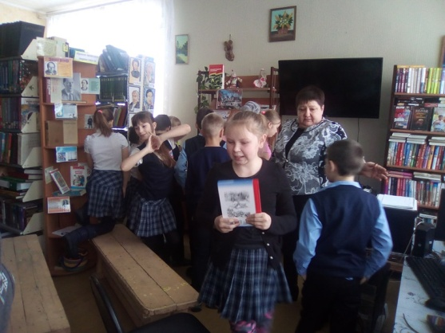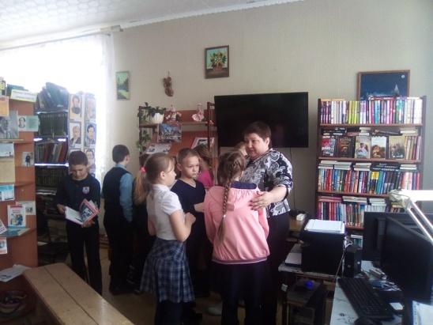
библиотекарь с. Межениновка
Иконникова Т.Н.
п. Мирный
«Мир добыт немыслимой ценою,
И его, чтоб в пепле не погас,
Бережём мы так, как перед боем
Берегут в полку боезапас!»
К часу истории «200 дней мужества» был подготовлен рассказ о значении победы советских войск, библиотечная выставка и библиографический обзор, зачитывались цитаты из воспоминаний Советских и немецких военачальников.
На встречу была приглашена дочь участника Сталинградской Битвы - Бабенко Лидия Борисовна, чей отец – Космачёв Борис Сафонович погиб на рубежах Сталинграда, но по состоянию здоровья, Лидия Борисовна отсутствовала. Также на встрече присутствовала Наздрюхина Валентина Михайловна, чей дядя - Миронов Трофим Иванович воевал и получил тяжёлое ранение в Сталинграде.

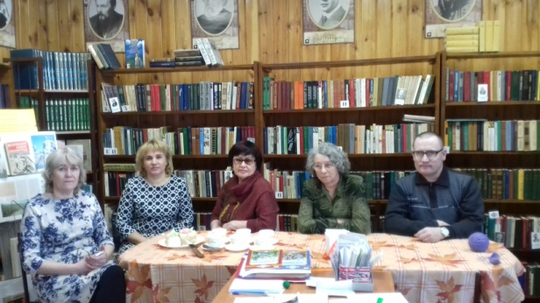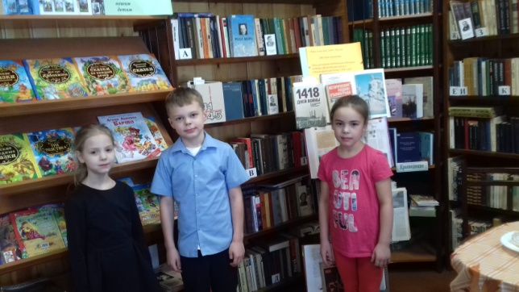
библиотекарь п. Мирный
Дмитриева Е.В.
с. Моряковский Затон
Час истории, посвященный 75-летию окончанию Сталинградской битвы, прошел в Моряковской библиотеке 1 февраля. Библиотекарь рассказала детям об основных этапах исторического сражения, о выдающихся полководцах и героях битвы. В читальном зале оформлена библиотечная выставка «200 дней и ночей Сталинграда».
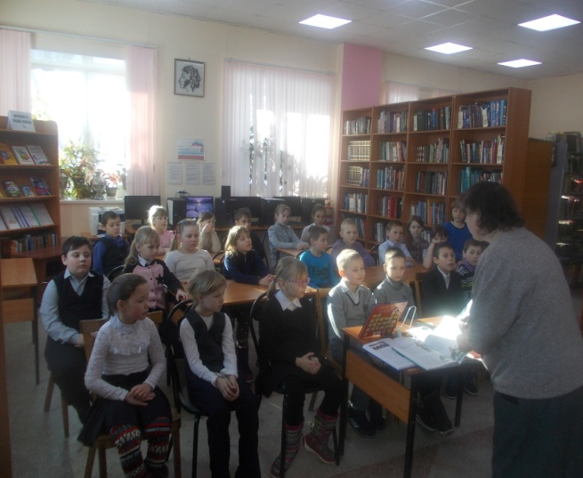
библиотекарь с. Моряковский Затон
Набокова Н.М.

с. Наумовка
2 февраля в библиотеке с. Наумовка прошёл час истории «Разгром немецко –фашистских войск в Сталинградской битве».
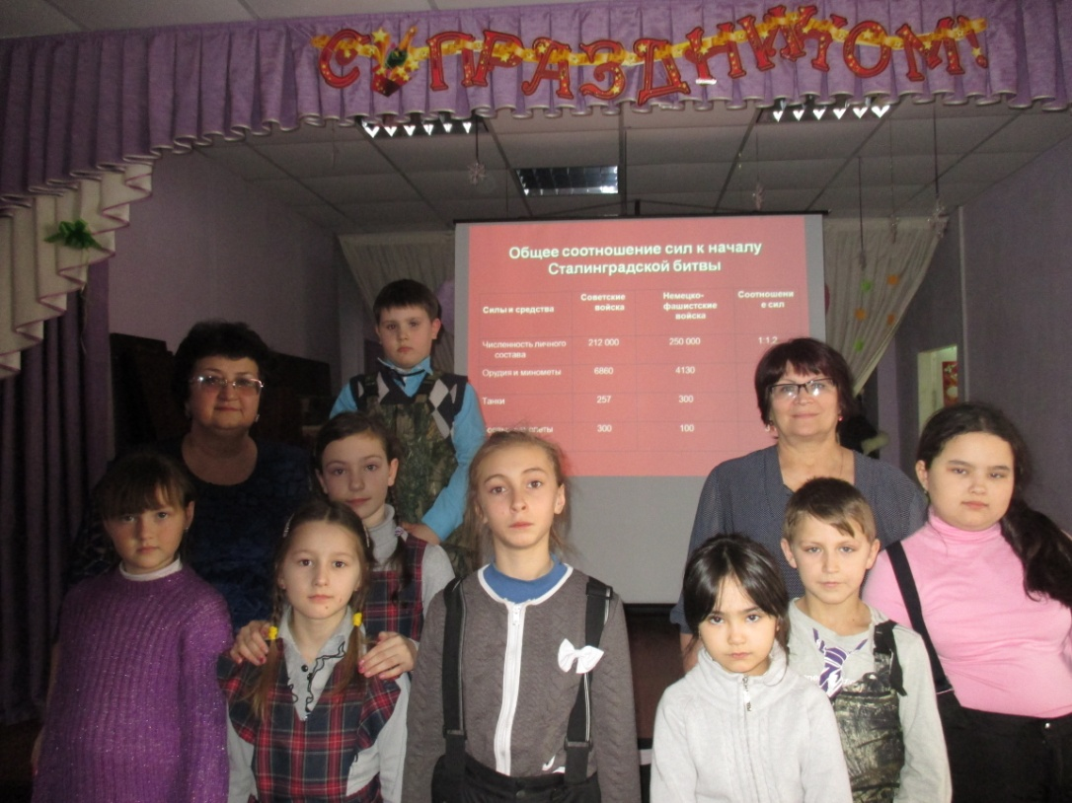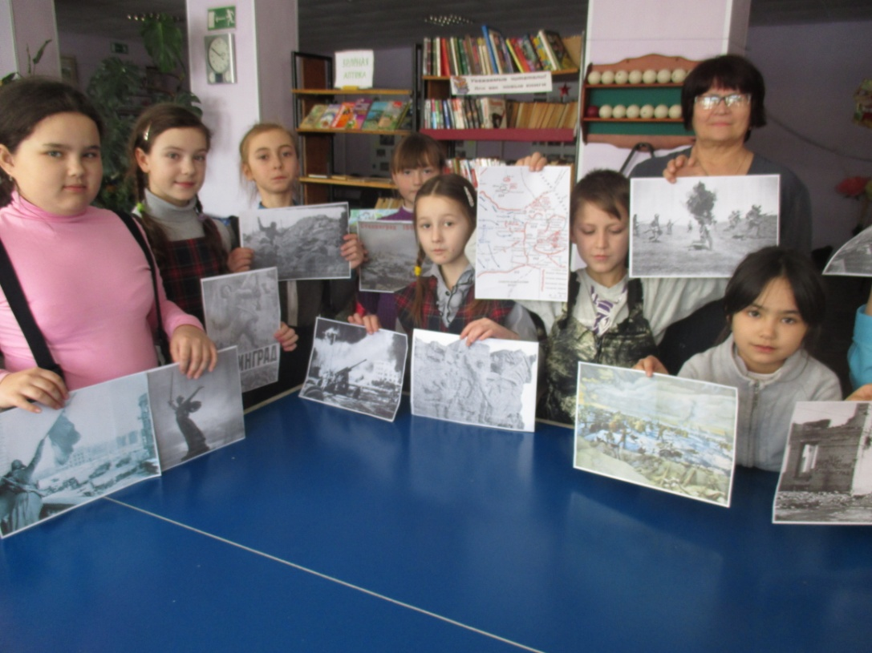

библиотекарь с. Наумовка
Манакова З.А.
д. Нелюбино
Мероприятие, посвященное победе в Сталинградской битве прошло 2 февраля в актовом зале школы д. Нелюбино. Были приглашены обучающиеся старших классов, учителя, Копылова С.П. – ветеран педагогического труда, Мельникова Нина Васильевна – председатель совета ветеранов, Матвеева Елизавета Максимовна – ветеран труда. Вместе с ребятами 7 класса мы подготовили небольшое сценическое выступление с использованием архивных данных о наших земляках.
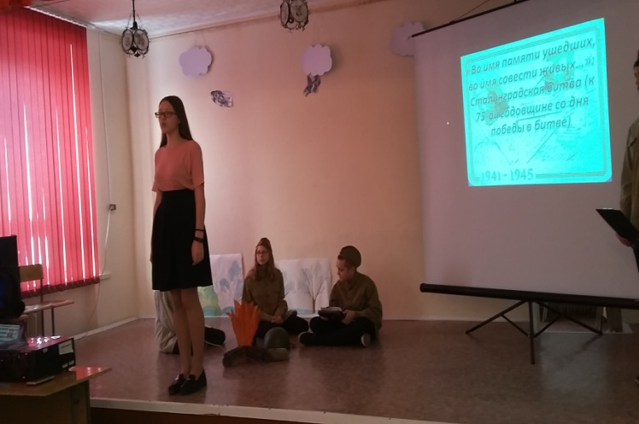
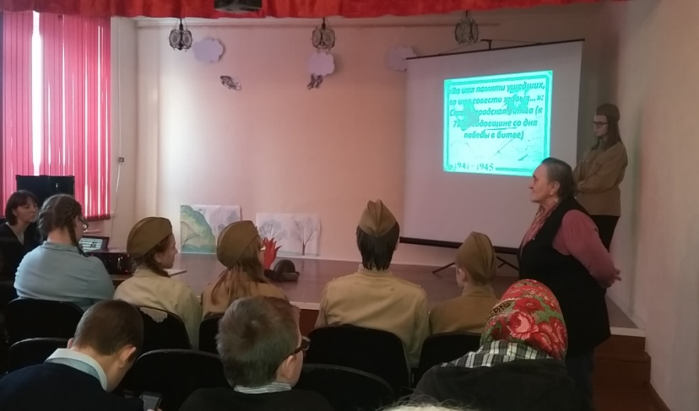

библиотекари д. Нелюбино
Казанцева Т.В., Эрдли В.А.

с. Новоархангельское
В рамках часа истории «200 дней мужества» с детьми младшего школьного возраста был проведён урок громкого чтения по книжке Алексея Очкина «Про Ваню Фёдорова». Ребята узнали о героизме 14-летнего подростка, юном защитнике Сталинграда.
Вниманию ребят была представлена вторая книга: В.Богомолов «За оборону Сталинграда» 1974 года издания. Книжка вызвала большой интерес у ребят.
Дополнительно в библиотеке была оформлена небольшая библиотечная выставка «Великий подвиг Сталинграда». Со взрослыми читателями был проведён библиографический обзор.
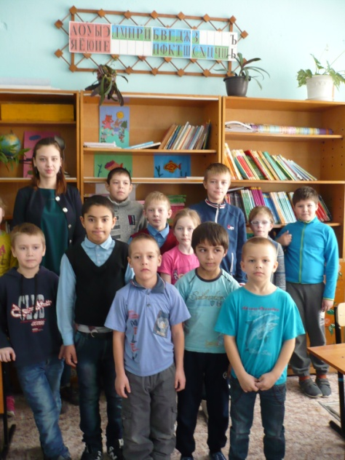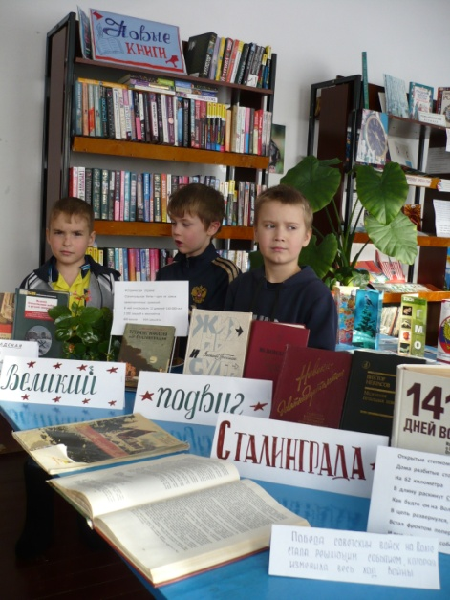
библиотекарь с. Новоархангельское
Алексеева Т.А.

с. Новорождественское
День за днём Сталинградцы сражались
В небывалом кровавом бою,
В эти грозные дни
Отстояли они
И отчизну, и Волгу свою.
В Новорождественской сельской библиотеке прошел час памяти, посвященный городу герою - Сталинград. Была показана презентация «Дети и война» о тех страшных днях войны. Сделана небольшая библиотечная выставка книг «Я горжусь своей страной» и проведен познавательный час с ребятами и их родителями.
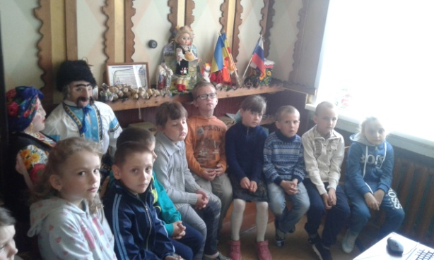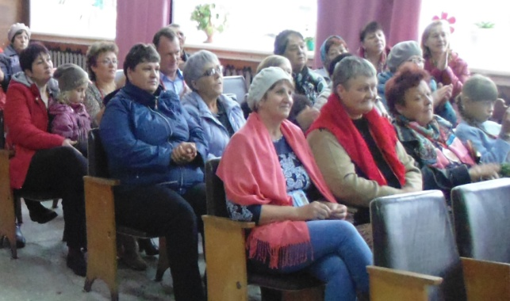
библиотекарь с. Новорождественское
Прыткова Д.В.
д. Поросино
2 февраля в библиотеке с учениками 7-го класса состоялся единый час истории, посвящённый 75-летию Сталинградской битвы. Сталинградская битва – являлась крупнейшей сухопутной битвой второй мировой войны. Борьба за плацдармы у Волги, в особенности на Мамаевом кургане, на заводах в северной части города, продолжалась 200 дней и ночей.
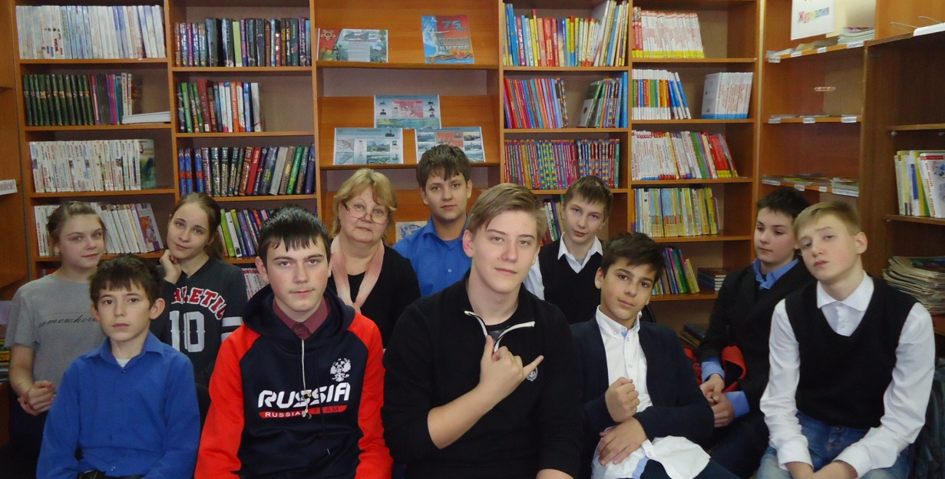
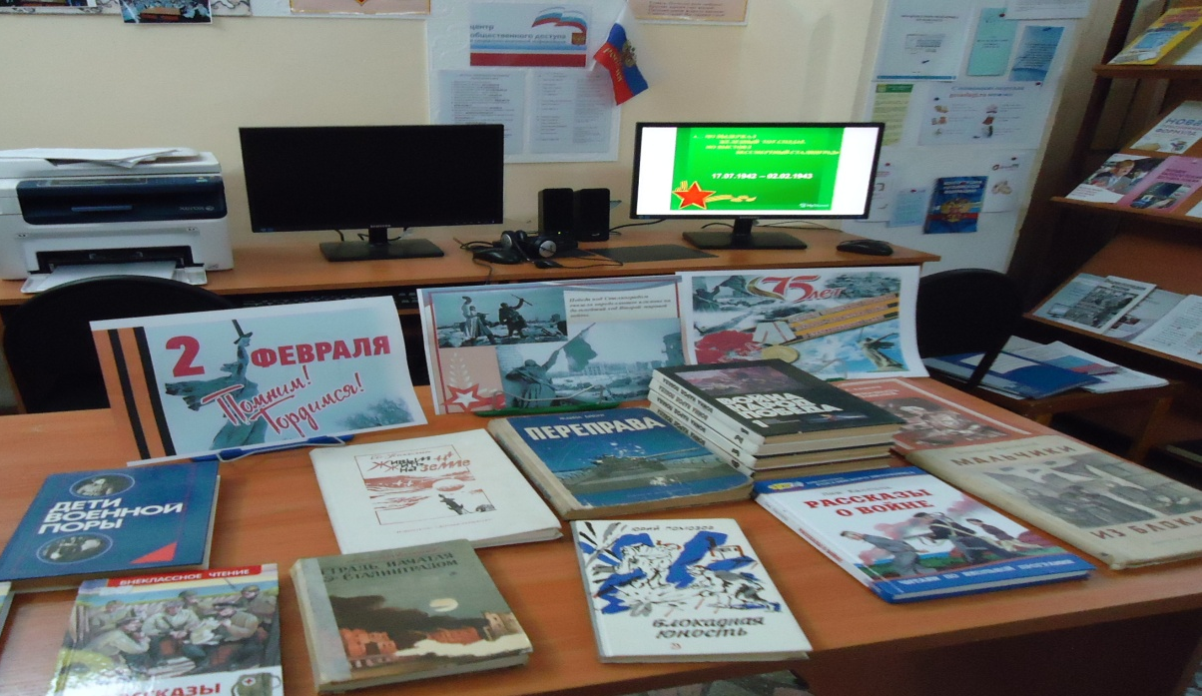
Была показана презентация о ключевых моментах Сталинградской битвы. В заключении ученики высказывались, что понимают её значение и понимают, как трудно было всем: детям, взрослым, солдатам.
библиотекарь д. Поросино
Гусарова Е.М.

п. Рассвет
Ни одна страна, оказавшаяся во Вторую мировую войну на пути гитлеровских полчищ, не получила от своей литературы такой самоотверженной поддержки, как наша. В Великой Отечественной войне в качестве военных журналистов, командиров, политработников, участвовало свыше тысячи советских писателей. Каждый третий из них погиб, каждый пятый прошел сквозь горнило Сталинградской битвы. Приравняв перо к штыку, война открывала путь на фронт и старейшинам писательского цеха, и новобранцам.
1 февраля в библиотеке п. Рассвет открылась выставка «Писатели – участники Сталинградской битвы», посвященная 75-летию этого грандиозного события. На выставке представлены фотографии писателей - участников Сталинградской битвы, их произведения, которые помогут воскресить величественную эпопею Сталинграда, образы наших славных героев, их боевой дух, силу и отвагу, величие и благородство подвигов!

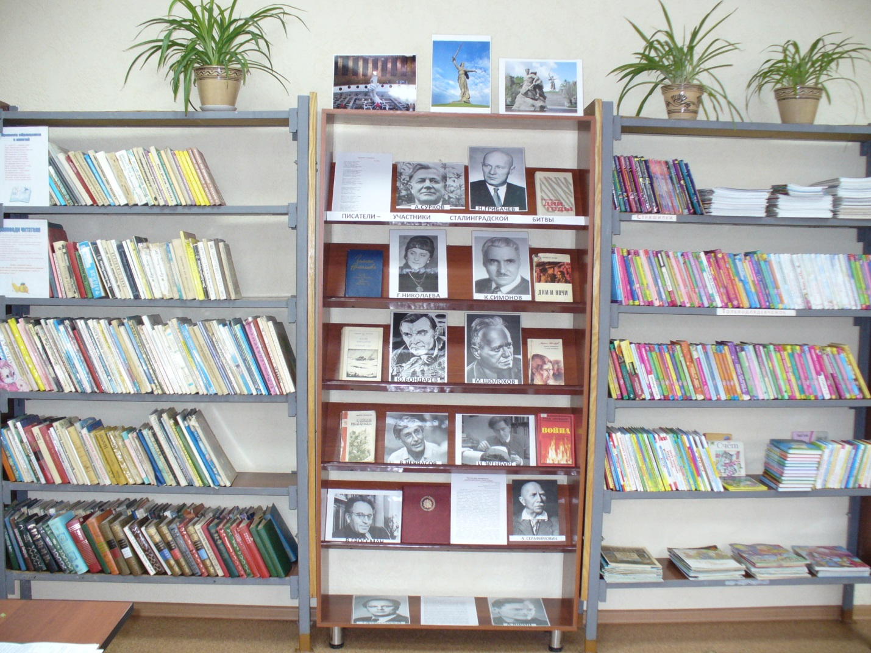
библиотекарь п. Рассвет
Исаенкова О.Я.

с. Тахтамышево
2 февраля 2018 года исполнилось 75 лет со дня победы в Сталинградской битве – самого грандиозного сражения Великой Отечественной войны. К этой дате в Тахтамышевской сельской библиотеке для читателей была оформлена библиотечная выставка - исторический экскурс «200 дней мужества».
На выставке представлены материалы, рассказывающие о событиях, которые происходили в полуразрушенном Сталинграде в 1942–1943 годах, а также о героизме и мужестве советских людей, сделавших всё невозможное, чтобы Сталинградская битва стала началом Великой Победы советского народа в Великой Отечественной войне.
Дети посмотрели презентацию о Сталинградской битве и выставку книг. Выбрали себе книги для чтения дома.
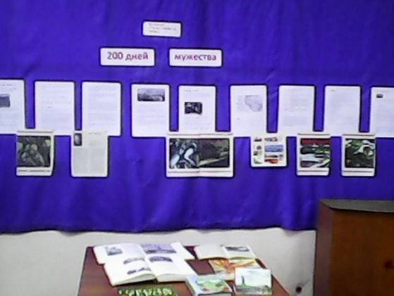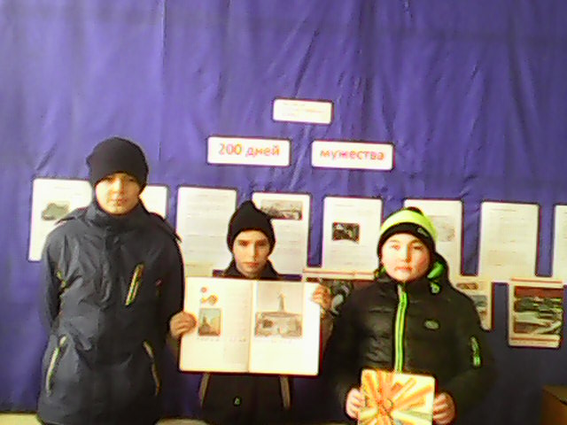
библиотекарь с. Тахтамышево
Плешкевич А.Г.

с. Томское
Для читателей библиотеки в честь 75-летия победы в Сталинградской битве была организована интересная программа: читали историю, показывали презентации, проходил конкурс рисунков.
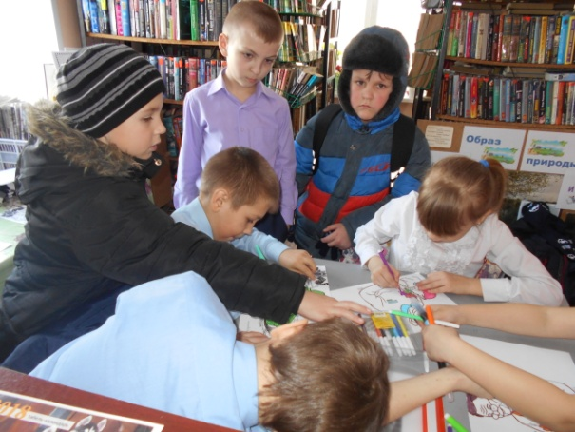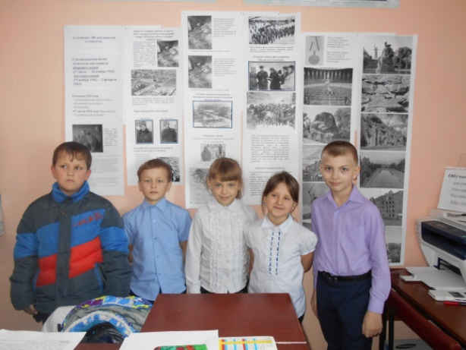
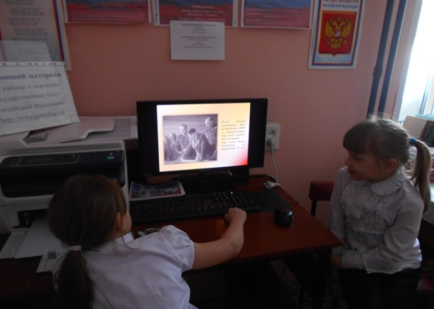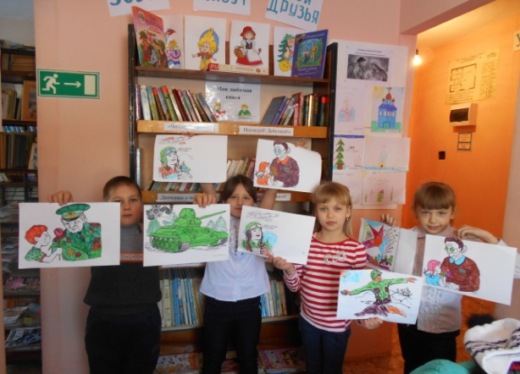
библиотекарь с. Томское
Репина Е.М.

п. Зональная Станция
Открытые степному ветру,
Дома разбитые стоят.
На шестьдесят два километра
В длину раскинут Сталинград
Как будто он по Волге синей
В цепь развернулся, принял бой,
Встал фронтом поперёк России-
И всю прикрыл её собой!
7 февраля на базе Зональненской средней школы с учащимися 9 «В» класса был проведен час истории, посвященный 75 - летию Сталинградской битвы.
Более 200 дней и ночей на территории донских и волжских степей шли тяжелые, кровопролитные бои, по продолжительности и ожесточенности, по количеству участвующих в ней людей и боевой техники эта битва превзошла все предшествовавшие ей сражения. Ученики 9 «В» класса прочитали стихи о Сталинградской битве, посмотрели документальную хронику о тех боях, которые велись на подступах к Сталинграду и в самом городе.
В результате яростных боёв и бомбардировок город превратился в руины, но самым трагичным были человеческие судьбы и потери.
Сталинградская битва – это важное историческое событие для всех жителей нашей большой страны. Именно 2 февраля считается днём, который полностью перевернул исход Второй Мировой Войны.
Час истории закончился минутой молчания.
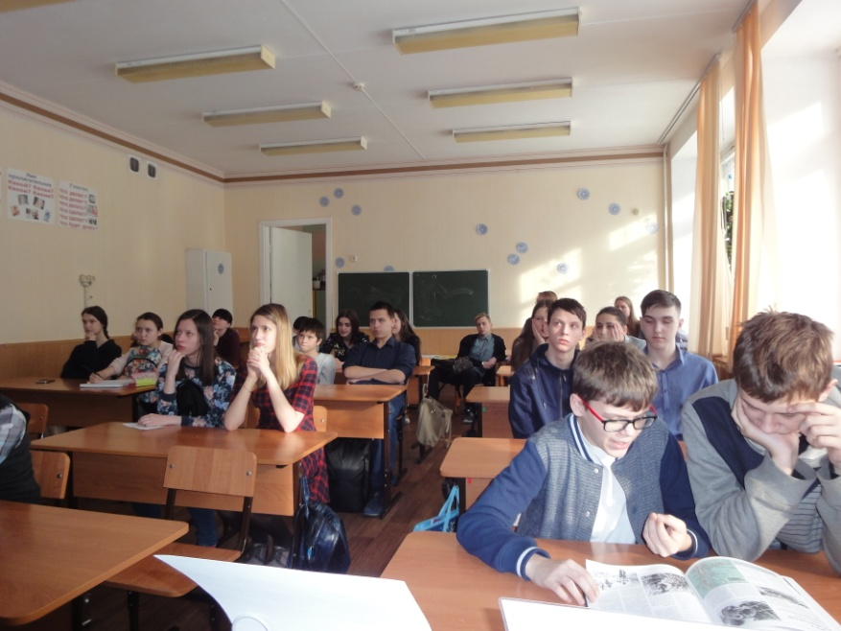
библиотекарь п. Зональная Станция
Дорошкевич И.М.

с. Зоркальцево
2 февраля в России отмечают один из дней воинской славы России - День разгрома советскими войсками немецко-фашистских войск в Сталинградской битве. От великой победы в Сталинградской битве нас отделяет 75 лет.
Именно этому событию и был посвящён исторический час памяти «200 дней мужества» в библиотеке с. Зоркальцево. В ходе мероприятия Елисеев Андрей рассказал о великом народном подвиге, душевном порыве, единстве и мужестве защитников города Сталинграда, что битва за Сталинград стала коренным переломом в ходе Великой Отечественной войны. Именно здесь в 1942-1943 годах решалась дальнейшая судьба планеты. Интересно изложенные трудные страницы истории этой битвы сопровождались прослушиванием песен военных лет.
Интерес вызвали рассказы Елистратовой Ираиды Петровны и Кантуевой Тамары Алексеевны. Ираида Петровна познакомила со своим отцом Яковлевым Петром Ивановичем, участником Сталинградской битвы, поделилась его воспоминаниями об этой страшной битве. Тамара Алексеевна рассказала о Лещинском Григории Васильевиче, жителе д.Нелюбино Зоркальцевского сельского поселения, участнике Сталинградской битвы, который на своей боевой машине «полуторке» вывозил раненых в глубокий тыл.
Кирюхина Галина Валентиновна, посетившая город Сталинград и мемориальный комплекс на Мамаевом кургане, поделилась своими впечатлениями, рассказала, что на Мамаевом кургане существует несколько братских и индивидуальных могил, в которых покоится прах более 35000 защитников Сталинграда. А также познакомила присутствующих на мероприятии с прекрасными стихами о войне В.Высоцкого. Дьякова Вероника, Смокотина Вика, Дворникова Арина и Тюменцева Ира прочитали стихи о Сталинградской битве. Закончилось мероприятие исполнением всеми участниками песни «На Мамаевом кургане тишина…» и вручением буклетов «Сталинградская битва: факты и цифры».
В рамках данной акции в библиотеке была организована библиотечная выставка «Память о победе сохрани – прочти книгу о Сталинградской битве». На выставке были представлены книги, повествующие о тех самых событиях, которые происходили в полуразрушенном Сталинграде в 1942 – 1943 годах. Антологию художественных произведений о Сталинградской битве представили книги Константина Симонова «Живые и мертвые», Юрия Бондарева «Горячий снег», Виктора Некрасова «В окопах Сталинграда», Сергея Алексеева «Рассказы о войне», раскрывающие правдивую, волнующую историю о подвиге Сталинграда.
Пройдут века, а немеркнущая слава доблестных защитников будет вечно жить в памяти народов мира как ярчайший образец беспримерного в военной истории мужества и героизма. Имя «Сталинград» золотыми буквами навечно вписано в историю нашего Отечества.
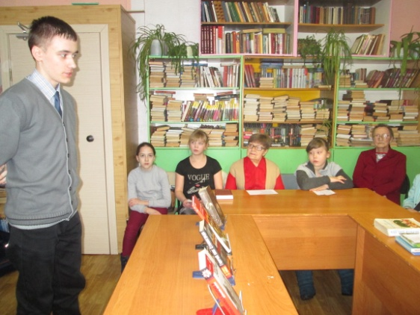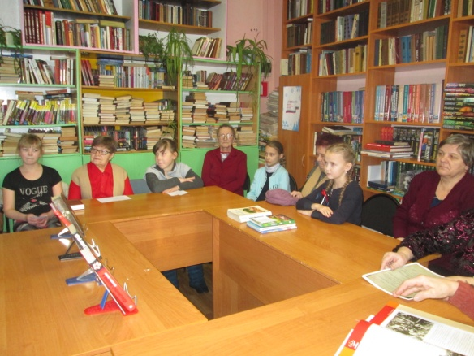
библиотекарь с. Зоркальцево
Никитина О.В.

с. Кафтанчиково
К 75 - летию победы в Сталинградской битве в библиотеке оформлена тематическая выставка «Сталинград: 200 дней мужества и стойкости» и со старшеклассниками проведен библиографический урок.
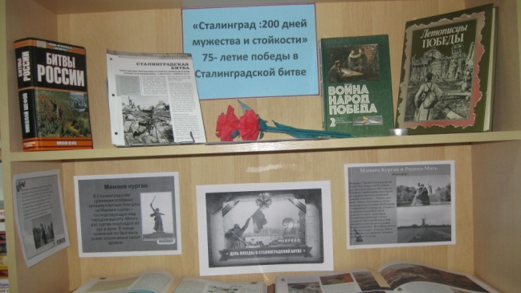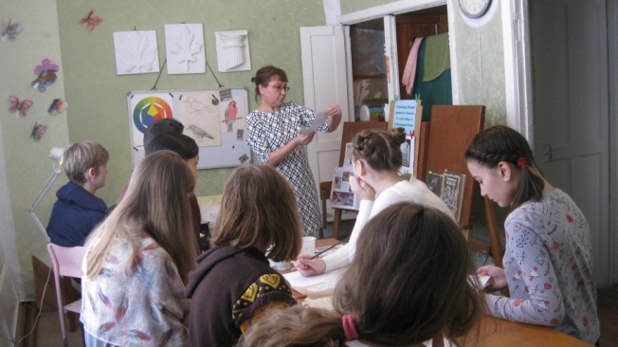
библиотекарь с. Кафтанчиково
Чекалина С.В.

В библиотеке с. Петухово проведена военно – патриотическая игра «Ни шагу назад».

